Republika Hrvatska
Zadarska županija
DOM ZDRAVLJA ZADARSKE
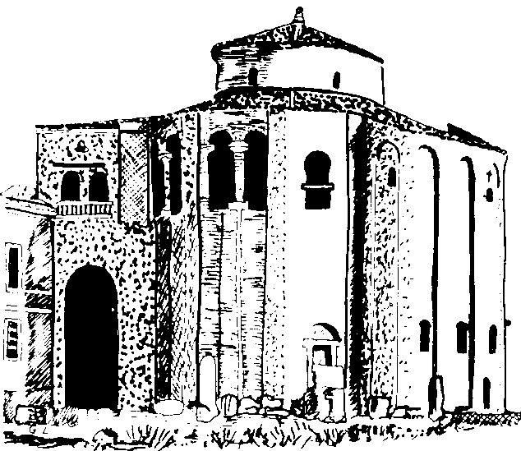



ŽUPANIJE
23000 ZADAR, I. Mažuranića 28b
OIB: 82455745471
E-mail: dzz@dzzdzup.hr
Uprava

Zadar, 21.07.2025.

Predmet: Javna nabava JN-15-25
- pojašnjenje

Nastavno na upit zainteresiranog GS koji glasi:
„Možemo li poslati Izvadak iz sudskog registra koji se može skinuti sa stranica sudskog registra, ili mora biti ovjeren od strane javnog bilježnika? U dokumentaciji nije navedeno.
Također, u sadržaju ponude nije naveden katalog, no, s obzirom da u Tehničkoj specifikaciji postoji stupac gdje su navedeni - Bilješke, napomene, reference na tehničku dokumentaciju - znači li to da moramo slati katalog sa ponudom ili ne?“
Naručitelj odgovara:
Upis u sudski registar može se skinuti sa stranice Sudskog registra i ne mora biti ovjeren, a po pitanju dostave kataloga, katalog je poželjno, ali nije nužno dostaviti.

STRUČNO POVJERENSTVO

